CE. SGC.-277
Barranquilla, 09 Marzo de 2016.

Señores.
PROCAPS S.A
Atn. Sra. HEIDY VERGARA PALACIN
Ejecutivo de Negocio Gestión de Proveedores

E.S.M

ASUNTO: REVISION DE CONDICIONES COMERCIALES OFRECIDAS A PROCAPS S.A.S POR ETALMAG S.A.S, EN LA PROPUESTA COMERCIAL VIGENTE (N° QUO1999 )

Apreciados señores:
Teniendo en cuenta el tema en referencia, tratado en la reunión del día 08/03/2016, nos permitimos confirmar la siguiente información:

ETALMAG S.A.S podrá replantear la negociación que se describe en el actual documento, una vez PROCAPS S.A cancele la totalidad de la cartera que a la fecha reporta nuestro sistema.

Mientras esto ocurre, las facturas que en adelante se generen a su nombre, ETALMAG S.A.S las generará de la siguiente manera: Para pagos hasta 30 días, fecha factura otorgaremos a PROCAPS S.A un descuento del 10% (diez por ciento) sobre el precio actual del alcohol ($4.000), quedando en $3.600 + $100 de transporte + caneca ($45.000) + IVA.

A partir del día 31 se pierde el descuento y aplicará el precio de $4000 + $ 100 de transporte + caneca ($45.000) + IVA, aplicando intereses por mora de acuerdo a lo establecido por la ley.

Si el pago es realizado dentro de los cinco días siguientes, a la fecha de la factura, se emitirán con el descuento indicado en el numeral 2 + 5% (cinco por ciento) adicional, sobre el precio de $3600, es decir el precio por litro sería de $3.420 + $100 de transporte + caneca ($45.000) + IVA.

NOTA: Los valores finales del producto pueden cambiar de acuerdo a la devaluación del peso colombiano frente al dólar, teniendo en cuenta que nuestro producto es importado.

Deseamos continuar brindándoles la calidad, cumplimiento y servicio que nos caracteriza, recuerde que ustedes son importantes para nosotros.

Quedamos atentos a sus comentarios e inquietudes.

Cordialmente,
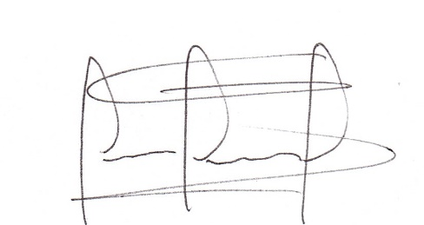

Liliana María Ríos López
Jefe Nacional de Ventas
Etanoles del Magdalena S.A.S

